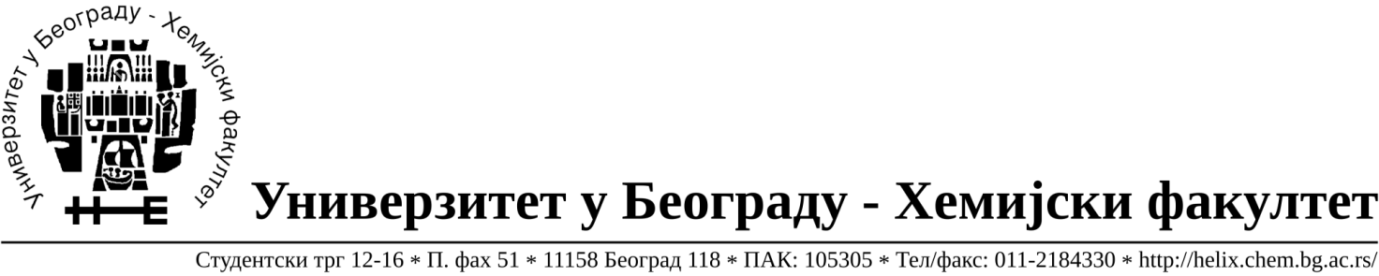
Na zahtev( pitanje) potencijalnih ponuđača, ovim putem dostavljamo traženo pojašnjenje ( odgovor) u vezi javne nabavke dobara- materijalа za obrazovanje i nauku –hemikalije,JN broj 8/17.

Pitanje:- Najljubaznije Vas molimo da razmotrite mogućnost pomeranja roka za podnošenje ponuda za Javnu nabavku dobara – materijala za obrazovanje i nauku( hemikalije), JN broj 8/17, za minimum 1 dan, obzirom da imamo 2 neradna dana povodom predstojećih Uskršnjih praznika.

Odgovor:.Biće pomeren rok za dostavljanje ponuda i u skladu sa zakonom doneti obaveštenje o produženju roka za dostavljanje ponuda

U Beogradu, 07.04.2017.godine.

